教 案
第 课时 教案序号
授课章（单元）及内容 |  | 专题三函数的单调性 | 课时  安排 |  |  |  | 备课  时间
教学目标 | 理解函数单调性的含义，能根据函数图像判定单调性，能运用定义证明函数的单调性．
教学重点 | 函数单调性的含义，能根据函数图像判定单调性，能运用定义证明函数的单调性．
教学难点 | 运用定义证明函数的单调性．
教学资源 | 教参，一体机
教学结构安排
教学  环节 | 教学内容 |  |  |  | 教师  活动 | 学生  活动 |  | 教学方  法、手段、  技术应用
导入 | 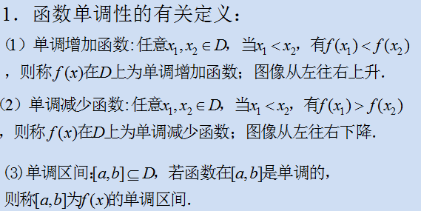 |  |  |  | 提问引导 | 回答思考 |  | 启发引导式
新授 | 一、函数单调性的判定方法  证明方法和步骤：  1、设元：设是给定区间上任意两个值，且；  2、作差：；  3、变形：（如因式分解、配方等）；  4、定号：即；  5、根据定义下结论。  叛号的手段  二、例题解析  例1 给出函数 y＝f (x)的图象，如图所示，根据图象指出这个函数在哪个区间上是增函数？在哪个区间上是减函数？  2  3  x  1  4  -1  o  y  解 函数 y＝f (x)在区间[－1，0]，[2，3]上是减函数；在区间[0，1]，[3，4]上是增函数．  总结：设 y＝f (x)，在给定的区间上，它的图象如图．  y＝f(x)  x  y  O  A  B  f(x₁)  f(x₂)  x₁  x₂  在此图象上任取两点A(x₁，y₁)，B(x₂，y₂)，记  Δx＝x₂－x₁，Δy＝y₂－y₁．  减函数  自变量增大(Δx＞0)，函数值增大(Δy＜0)．  yx＜0  增函数  自变量增大(Δx＞0)，函数值增大(Δy＞0)．  yx＞0  例2 证明函数 f (x)＝3 x＋2在区间(－∞，＋∞)上是增函数．  证明 设x₁，x₂是任意两个不相等的实数，则  Δ x＝x₂－x₁  Δ y＝f (x₂)－f (x₁)  ＝(3 x₂＋2)－(3 x₁＋2)  ＝3(x₂－x₁)，   y x＝3(x2－x1)x2－x1＞0．  因此，函数 f (x)＝3 x＋2在区间(－∞，＋∞)上是增函数．  总结：由函数的解析式判定函数单调性的步骤：  S1 计算 Δx和 Δy；  S2 计算 k＝yx．  当 k＞0时，函数在这个区间上是增函数；  当 k＜0时，函数在这个区间上是减函数．  例3 证明函数 f (x)＝1x在区间(0，＋∞)上是减函数．  证明：设x₁，x₂是任意两个不相等的正实数．  因为 Δx＝x₂－x₁，  Δy＝f(x₂)－f(x₁)＝1x2－1x1  ＝  ＝－＝－．  又因为 x₁ x₂＞0，  所以 yx＝－＜0．  因此，函数 f (x)＝ 在区间(0，＋∞)上是减函数． |  |  |  | 引导总结  讲解  引导讲解  板书  引导巡查讲解 | 总结归纳  理解  思考回答  板演 |  | 讲解法  讲解法  巩固
总结 | 对常见初等函数的变化。如加绝对值、平移、伸缩、翻转利用单调性求参数范围
作业 | 书P 71，习题1，2
板书  设计
  板书设计 | 课题
  一、判定方法 | 例1：  总结： | 例2：  总结：
教学
后记

